

‏‏23/03/2011  
SDS v 1.3

פרויקט 4 – מפרט תכן תוכנה (SDS)

מפרט תיכון תוכנה - SDS

# מידע כללי

|  |  |
| --- | --- |
| שם הפרויקט: | *C-pool* |
| צוות הפרויקט | *יואל טחובר- 033838855*  *אהוד אליאב- 038886859*  *איזבלה לוין - 306660697*  *יוני יפרח - 036970945*  *קובי הראל - 039697222*  *אלעד מזרחי - 039921499* |
| מסמכים מצורפים: |  |
| מסמכים קשורים: | <https://bitbucket.org/ytahover/c-pool/wiki/Home> |
|  |  |

תוכן העניינים

מידע כללי 3

הסטורית שינויים 5

1. הקדמה 5

1.1 ארגון המסמך 5

1.2 מטרות המסמך 5

2. ארכיטקטורת הפצה – Deployment Diagrams 5

3. תרשימי מבנה סטטי – Class Diagrams 5

4. תרשימי רצף התנהגותי – Sequence Diagrams 5

5. שמירת נתונים - Persistence 5

6. טבלת עקיבות לדרישות 5

7. תוכנית בדיקות ותיעוד 6

7.1 תוכנית בדיקות 6

7.2 תוכנית תיעוד 6

הסטורית שינויים

|  |  |  |  |
| --- | --- | --- | --- |
| גרסה | תאריך | תאור השינוי | מקור השינוי |
| 1.1 | 22/3/2011 | גרסה התחלתית | לא ישים |
|  |  |  |  |

# הקדמה

## ארגון המסמך

מטרת המסמך לספק מסגרת כללית לבניית ופיתוח התוכנה .

בעזרת הסעיפים הבאים הכוללים את ארכיטקטורת ההפצה, תרשימי מבנה סטטי, תרשימי רצף התנהגותי ו שמירת נתונים.

## מטרות המסמך

מטרת המסמך להראות עד כמה שניתן את ארכיטקטורת הפרויקט,

על המסמך להיות מפורט כך שניתן יהיה להסיק ממנו את פרמטרים הבאים: מבנה עיקרי, האם המערכת מתאימה לצרכי הלקוח, כמו כן את האופי ההתנהגותי של המערכת , הקשרים העיקריים בין מרכיבי המערכת וההתנהגות שלהם.

# ארכיטקטורת הפצה – Deployment Diagrams

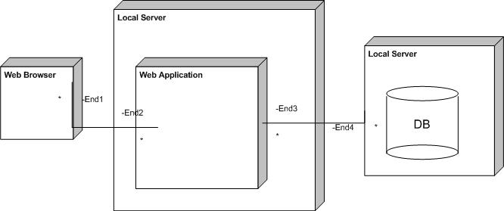

# תרשימי מבנה סטטי – Class Diagrams

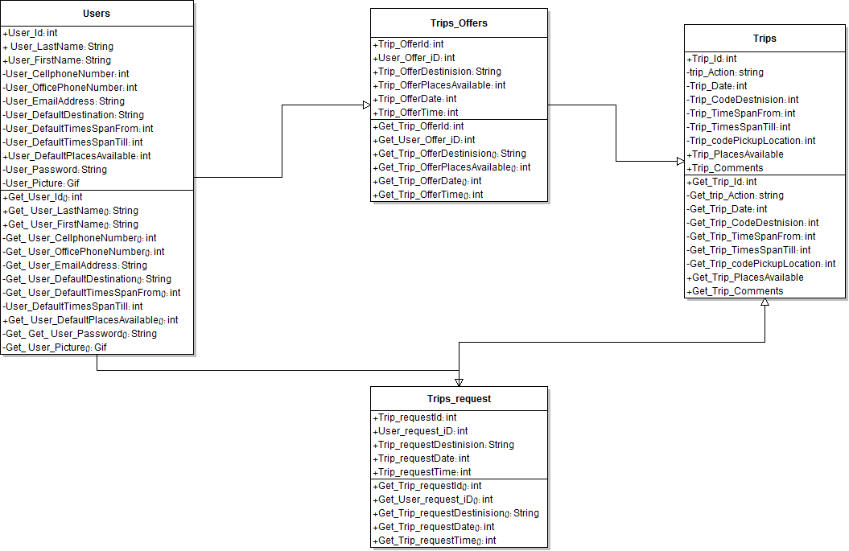

# תרשימי רצף התנהגותי – Sequence Diagrams

תרשים מס 1: תרשים הנהג

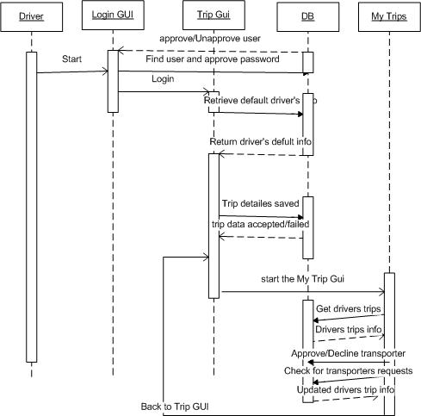

תרשים מס 2: תרשים הנוסע 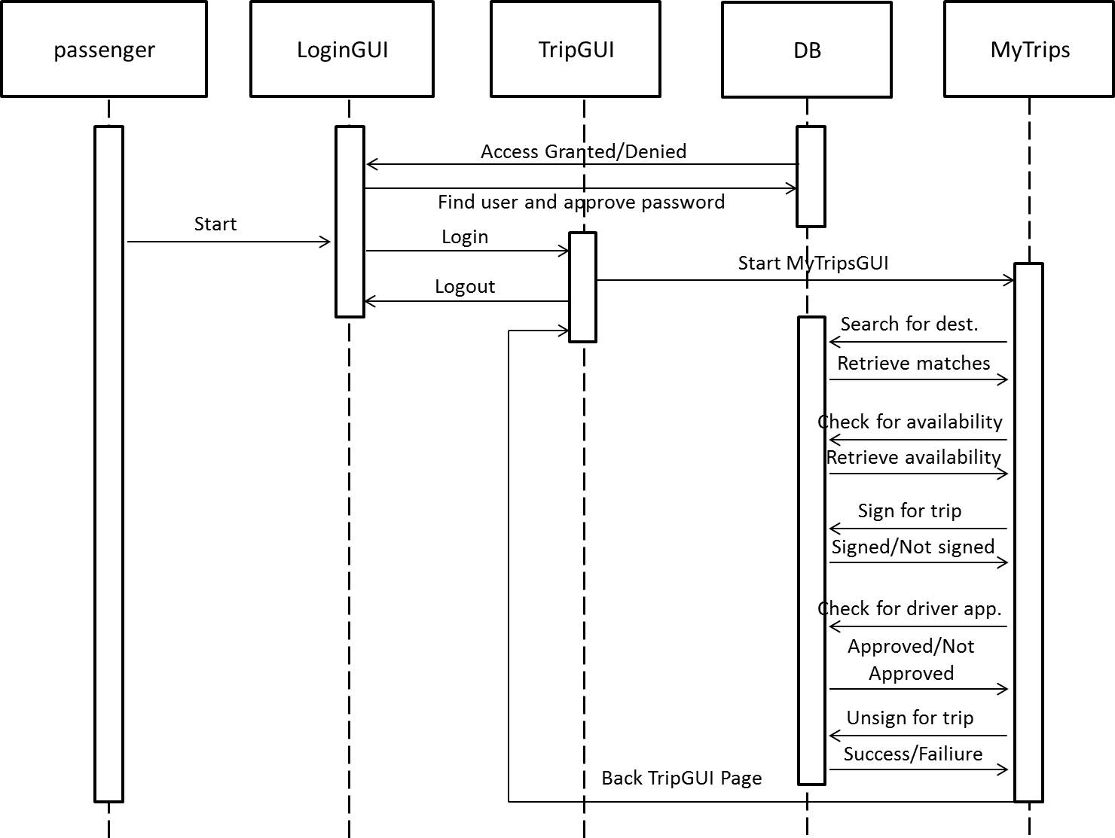

# שמירת נתונים – Persistence

לצורך שמירת נתונים אנו נשתמש בבסיס נתונים רלציוני MS-SQL.

DataBase Name : CarPool

Tables:

**Users** – שמירת נתונים משתמשי מערכת (כל אחד יכול להיות מציע או מבקש נסיעה

**Trips**- שמירת רישום כל הנסיעות המוצעות או מבוקשות

**TripMatch**- שמירת תוצאת ההצלבה בין ההצעת הנסיעה לבקשת הנסיעה לצורך אישור ההצטרפות

**CodDestination, CodDestinationDetails,CodPickupLocation,CodStatus,CodExplanation**

טבלאות מסוג קוד-תיאור.

להלן פירוט טבלאות ותכנון ראשוני של הטבלאות והקשרים בניהן:

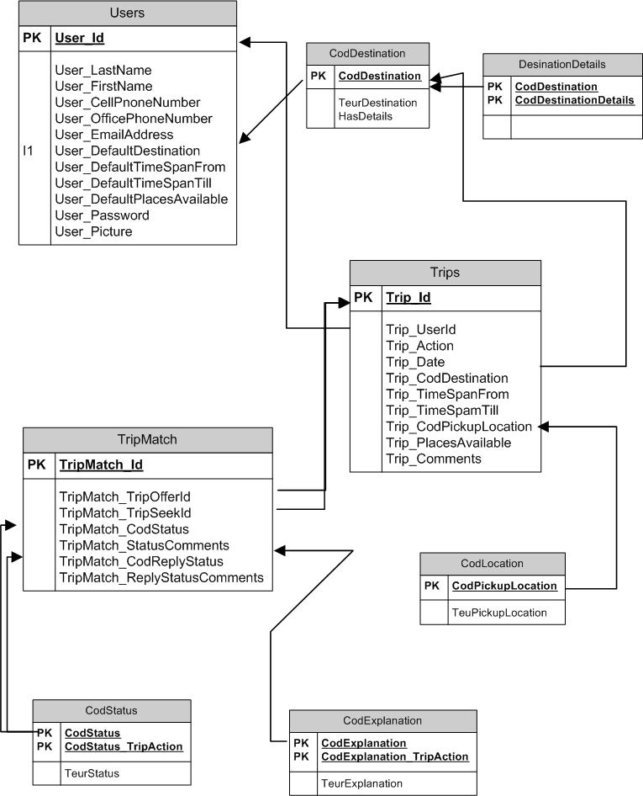

# טבלת עקיבות לדרישות

# להלן פירוט הדרישות כפי שפורטו ממסמך הדרישות והקשרן לדיאגראמות לעי"ל.

|  |  |
| --- | --- |
| **דיאגראמה** | **מענה לדרישה ממפרט הדרישות SRS** |
| ארכיטקטורת הפצה – Deployment Diagrams | המחשת היקף המערכת הכולל את המבנה של המערכת |
| תרשימי מבנה סטטי – Class Diagrams | מתן מענה לאובייקטים הכלליים לפי תכנון המערכת על פיהם תבוצענה השאילתות במערכת |
| תרשימי רצף התנהגותי – Sequence Diagrams | מתן מענה לתרחישי שימוש כגון:   1. *הצעת נסיעה Trip Offering,* 2. *חיפוש נסיעה Trip Searching,* 3. *אישור נסיעה Trip Approve* |

# תוכנית בדיקות ותיעוד (ראשונית)

## תוכנית בדיקות

רשות - יפורט בהמשך

1. תכנון בדיקות יחידה (לרכיב משמעותי)

א. מהי הבדיקה (מטרה וכיסוי)

ב. אופן הפיתוח ועל ידי מי

ג. תדירות שימוש

2. תכנון בדיקות מערכתיות

א. כנ"ל

3. תכנון בדיקות שמישות

4. מנגנון המעקב אחרי תקלות והשימוש בו

## תוכנית תיעוד

רשות - יפורט בהמשך

סיכום סקר תיכון תוכנה - SDS

# הסבר והוראות לסוקר:

סקר העיצוב משמש כמה מטרות:

1. לוודא שהפרויקט ניגש לפתור את הבעיה שלפניו בצורה סבירה ומתקדם לעבר ההצלחה. אמנם ייתכן שגם המנכ"ל של סבב"ה יסקור את המפרט וינסה לתת משוב, אך תמיד כדאי לשמוע דעות נוספות.

2. בהמשך פיתוח המוצר, בין שחרור גרסת הבטא לשחרור הסופי, תשמשו גם כבודקי אינטגרציה ומשתמשי קצה. הסקר הזה הוא הזדמנות להכיר את המוצר ולספק קלט משמעותי לקבוצת הפיתוח.

3. הזדמנות לחשיבה ביקורתית ונתינת משוב בונה (יכולות שתזדקקו להם בהמשך הדרך בקריירה של מהנדסי תוכנה).

# תוכן

|  |  |
| --- | --- |
| שם הפרויקט הנסקר |  |
| נציג הלקוח (הסוקר) |  |
| מועד ומקום הפגישה |  |
| שמות משתתפים |  |

# נקודות שעלו במפגש

|  |  |
| --- | --- |
| 1. |  |
| 2. |  |
|  |  |
|  |  |
|  |  |

# טבלת משימות הנובעות מהמפגש

|  |  |  |
| --- | --- | --- |
| נושא | פעולה נדרשת | באחריות |
|  |  |  |
|  |  |  |
|  |  |  |